ГУАП

КАФЕДРА 44

ОТЧЕТ   
ЗАЩИЩЕН С ОЦЕНКОЙ

ПРЕПОДАВАТЕЛЬ

|  |  |  |  |  |
| --- | --- | --- | --- | --- |
| профессор, д-р техн. наук |  |  |  | А.В. Гордеев |
| должность, уч. степень, звание |  | подпись, дата |  | инициалы, фамилия |

|  |
| --- |
| ОТЧЕТ О ЛАБОРАТОРНОЙ РАБОТЕ |
| ТЕРМИНАЛЬНЫЙ СЕРВЕР |
| по курсу: КОРПОРАТИВНЫЕ СЕТИ СО СЛУЖБОЙ КАТАЛОГА |
|  |
|  |

РАБОТУ ВЫПОЛНИЛ

|  |  |  |  |  |  |
| --- | --- | --- | --- | --- | --- |
| СТУДЕНТ ГР. № | 4941 |  |  |  | Н.С. Горбунов |
|  |  |  | подпись, дата |  | инициалы, фамилия |

Санкт-Петербург 2022

**Цель работы:** изучить службы удалённого рабочего стола и получить навыки по ее администрированию.

**Задание на лабораторную работу**

|  |  |
| --- | --- |
| Удаленное управление | запрещено |
| Группы доступа | tsadmin  tsuser |
| Приложение | Internet Explorer |
| Продолжительность сессии | 10(0) |
| Ограничение на неактивность | 70 |
| Режим удаленного управления | Наблюдение |

**Ход работы**

Был установлен сервер терминалов и лицензия для него. Были настроен сервер, его имя, а также параметры защиты и возможности удаленного управления.

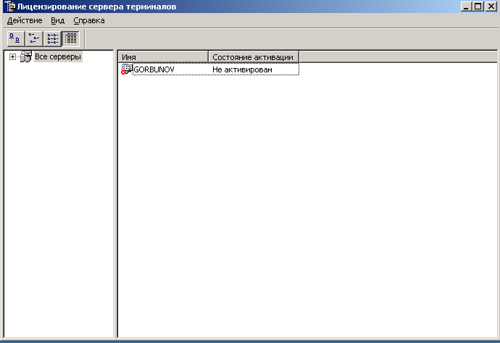

Рисунок 1. Лицензирование сервера

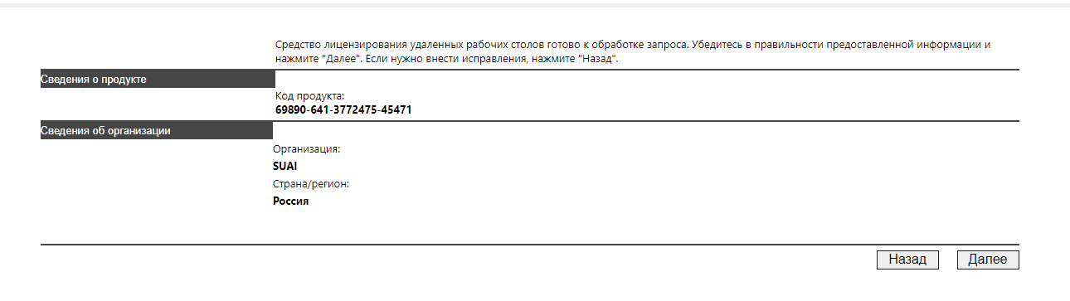

Рисунок 2. Получение ключа лицензии

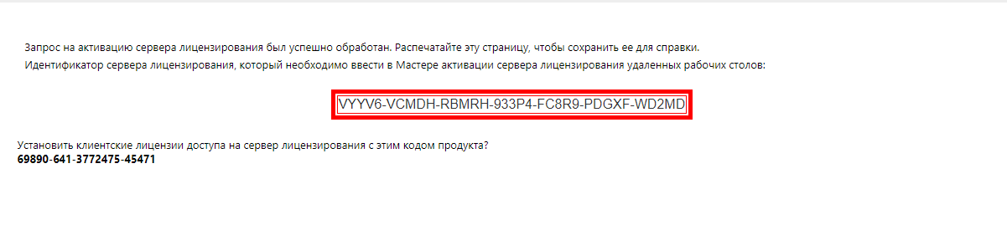

Рисунок 3. Ключ лицензии

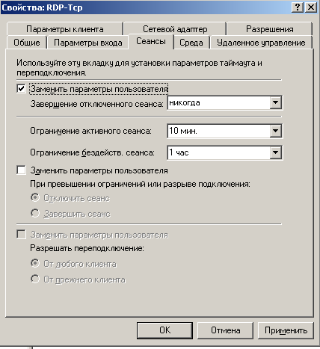

Рисунок 4. Настройки ограничений сеансов



Рисунок 5. Настройки удаленного управления

Были созданы две группы пользователей для терминального сервера. tsadmin и tsuser. Согласно названию настроил разрешения.

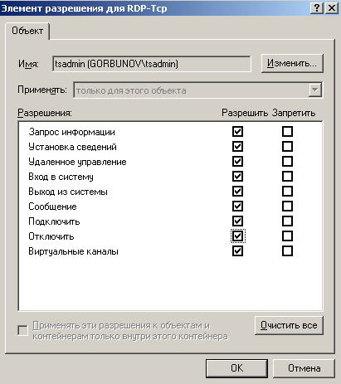

Рисунок 6. Разрешения для tsadmin

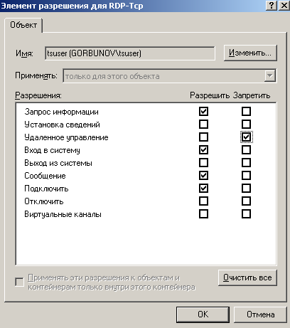

Рисунок 7. Разрешения для tsuser

Пользователь Nikita входи в группу tsuser. Пользователь Sergey – tsadmin.

На рисунках ниже можно наблюдать подключение данного пользователя обеспечена нужна работа удаленного стола и, например передача сообщения от Администратора.

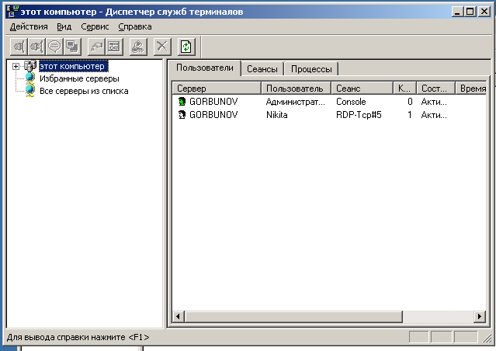

Рисунок 8. Подключение одного сеанса

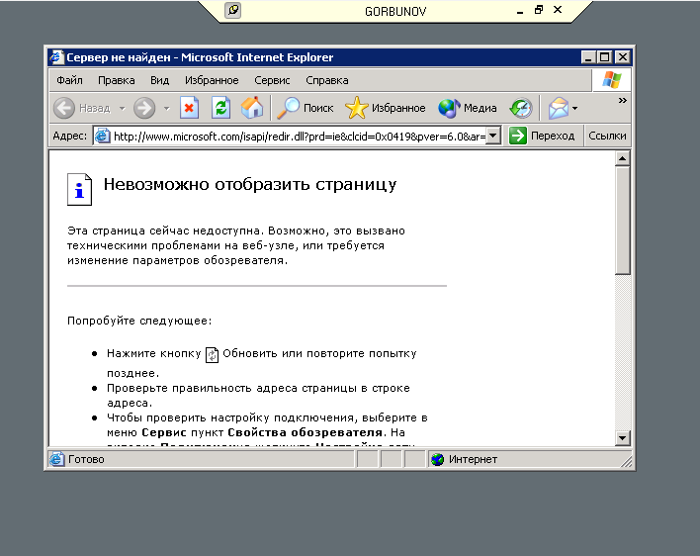

Рисунок 9. Вид со стороны клиента

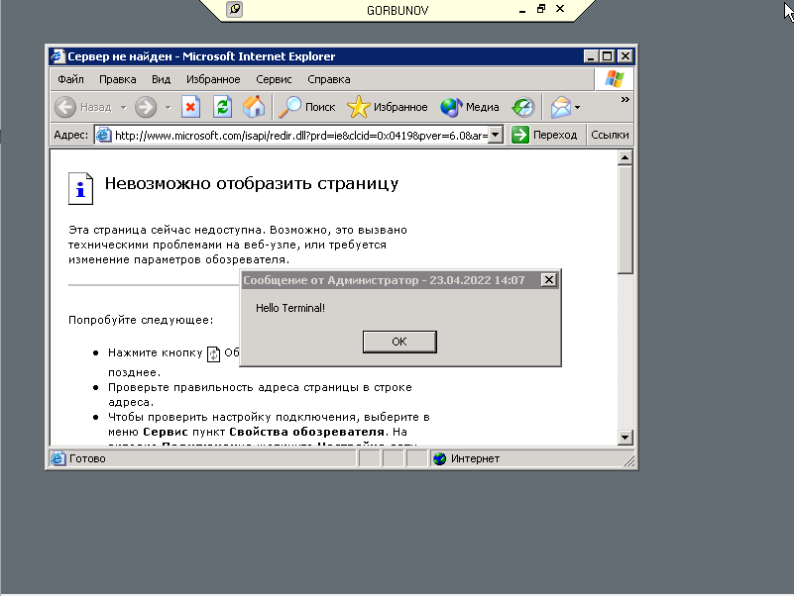

Рисунок 10. Сообщение клиенту от сервера

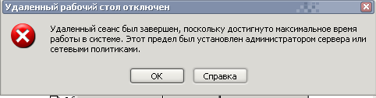

Рисунок 11. Завершение сеанса по истечению разрешенного времени использования.

Пользователи группы tsadmin имеют право на удаленное управление сеансом, с разрешения пользователя.

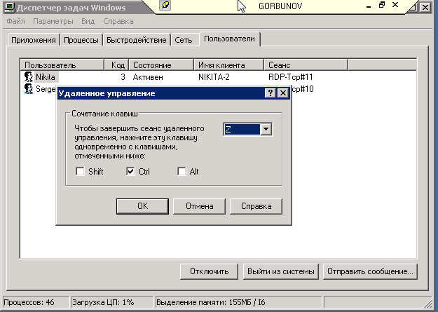

Рисунок 12. Sergey подключается к сеансу Nikita

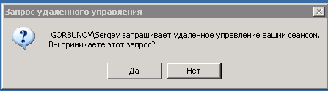

Рисунок 13. Разрешение на подключение

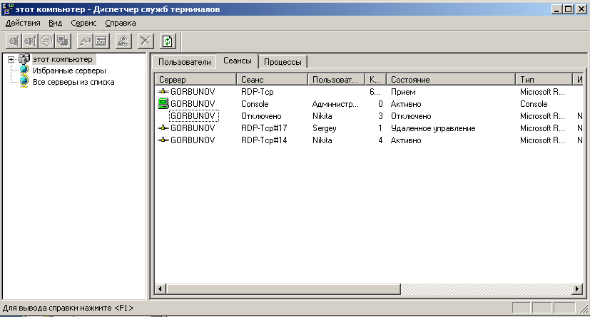

Рисунок 14. Наблюдение за открытыми сеансами на сервере

Для удобства на стороне клиента можно сохранить настроенное подключение в виде ярлыка.



Рисунок 15. Создание ярлыка для подключения

**Вывод:** изучил теорию и практику использования службы удалённого рабочего стола и получил навыки по его администрированию.